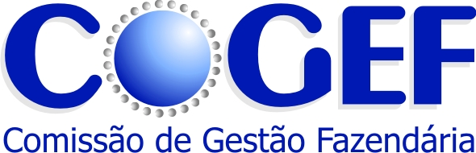
Ata da 31ª Reunião da COGEF
16 e 17 de junho de 2016
Brasília DF

PARTICIPANTES: (ANEXO 1: Relação de Participantes)

Representantes dos Estados na COGEF, com direito a voto.
- Presentes (23): AL, AP, BA, DF, GO, CE, ES, MA, MS, MT, PA, PB, PE, PI, PR, RJ, RO, RR, RS, RN, RJ, SE, SC, SP e TO.
- Ausentes (4): AC, AM, MG

Representantes de outros órgãos na COGEF, sem direito a voto:
- Presentes (2): BID, CIAT, ESAF, Sindicatos dos Auditores e SE/MF
- Ausentes (6): SE/CONFAZ, ENCAT, GEFIN, RFB, PGFN, SEAIN e GDFAZ.
Anfitriões da SEF DF: João Fleury, Secretário de Fazenda do DF e Ivan Martins de Siqueira, Chefe da Assessoria de Planejamento e Gestão.

1º DIA
16 de junho de 2016
- Abertura da Reunião e boas vindas
Composição da Mesa:
Ivan Martins de Siqueira – Chefe da Assessoria de Planejamento e Gestão da SEF-DF, iniciou sua fala ressaltando ser uma alegria receber todos os participantes, considerando que o DF está iniciando o PROFISCO, e ainda no contexto da missão da COGEF, referindo-se a ajuda mútua e compartilhamento de experiência será de grande importância para a equipe do PROFISCO/DF. Lembra o contexto econômico do país e a necessidade de parceria dos Estados, para superar as dificuldades. Agradeceu à Equipe da Secretaria de Fazenda do Distrito Federal pelo empenho em realizar o evento.

Patrícia Bakaj, agradeceu a acolhida do DF e a disponibilidade para realização do encontro, ressaltando a importância da COGEF na busca da modernização fiscal e da melhoria dos gastos públicos.

Luiz Palmeira, Representante da Secretaria Executiva do Ministério da Fazenda, agradeceu a presença de todos, mesmo com o cenário de dificuldades econômicas dos Estados, ressaltou que o momento é para não contrair novos gastos visto o anúncio do teto orçamentário para os próximos exercícios, reforçou a composição da COGEF, visando o desafio para o cumprimento, e que é preciso se desdobrar e trocar experiências entre os Estados, para evitar o estrangulamentos das contas, além de trazer para este fórum discussões para a solução das atividades necessárias ao reestabelecimentos das ações fazendárias.

Emanoel Moreira, Presidente da COGEF, agradeceu a disponibilidade do Distrito Federal para a realização da 31ª reunião. Repassou alguns temas previstos na agenda, inclusive com algumas palestras internacionais. A COGEF tem como missão compartilhar experiências técnicas, considerando a experiência dos Estados. Ressaltou a constituição da Rede de Descentralização e Governos Subnacionais e comunicou que no final do dia será eleito o novo presidente da COGEF.

João Fleury, Secretário de Fazenda do DF, agradeceu a presença dos integrantes da mesa e de todos. Agradeceu também o apoio dos sindicatos para a realização do evento. Destacou que em razão da crise do país, foi criado entre os governadores um fórum para ampliar o debate entre os governos e secretarias de fazenda, com o objetivo de discutir temas de interesse dos Estados para o reestabelecimento e normalização das contas públicas do país (Economia e Política). Comentou o DLP 257. Ressaltou que o país precisa melhorar os processos, sistemas de inteligência e ganhar escala para os próximos anos. Assim como, discutir o estoque da dívida, para alterar a situação econômica. A COGEF é uma comunidade de melhorias para o aperfeiçoamento e compartilhamento de experiências para a melhoria do país.

Foi registrada a presença das seguintes autoridades, Ezio Vieira de Araújo e Orlando Ribeiro de Souza.

Wilson José de Paula, Secretário Adjunto do DF, agradeceu a presença de todos e em seguida cedu um espaço na reunião para Claudionor Farias, conhecido na cidade Filho da Luz, artista de Brasília, que propiciou uma atração especial para os integrantes da COGEF.

- Posto Fiscal Eletrônico do DF e outros potenciais de utilização da ferramenta BI (Business Inteligence) na área fazendária

Wilson José de Paula, apresentou a sistemática de funcionamento do Posto Fiscal Eletrônico do DF, com ferramenta de análise de dados fiscais, trânsito de mercadorias, análise de notas das aquisições realizadas do DF, em todo o país, com vários tipos de filtros. A ferramenta possibilita a identificação de todas as aquisições realizadas no âmbito do Distrito Federal, em Brasília ou em outros Estados. Existe ainda, uma ferramenta chamada “Mapa de Preços”, para compras públicas e fiscalização em tempo real. A ferramenta coloca à disposição das UGs o preço real das aquisições.

- Fiscalização Massiva na SEFAZ MA – CIAT na SEFAZ MA (Anexo 2)

Raul Zambrano, Centro Interamericano de Administração Tributária (CIAT) compartilhou algumas experiências do CIAT na gestão dos projetos. Recomendou o vídeo O Homem que mudou o jogo, que mostra uma análise de dados maravilhosa e serve de lição para as Administrações. Comentou sobre capacidade de mudanças e de implementação de melhorias para trabalhar na qualidade dos dados, utilizando a força física das Administrações Tributárias.

Jorge Castro, Auditor Fiscal da SEFAZ MA, iniciou sua fala comentando sobre o cenário financeiro do Estado do Maranhão e sua missão institucional. Demonstrou a importância da fiscalização eletrônica na melhoria das ações fiscais com apoio de: Sistema Nacional Integrado de Informações Econômicos Fiscais (SINTEGRA), SPED, Nota Fiscal Eletrônica, Cadastro Eletrônico, controle das Declarações de Informações Fiscais (DIEF), auxiliada pela base de dados integrada, na recuperação direta de arrecadação do ICMS. Mais detalhes sobre o tema estão na apresentação anexa.

- Pauta BID: Programas e Cooperação Técnica (Anexo 3)
José Tostes e Cristina Mac Dowell (Especialistas Líder em Gestão Fiscal e Municipal do BID) apresentaram a análise da execução da Linha de Crédito CCLIP PROFISCO. Ainda, comentaram sobre a preparação do PROFISCO II e produtos de conhecimentos na área fiscal. Passaram algumas recomendações para nortear a elaboração dos novos projetos e respectivo conjunto de indicadores. Em abril/16 foi informado que o Ministério da Fazenda, a época havia se manifestado positivamente ao início da preparação do Novo Programa Fiscal. Porém, neste momento, o BID está retomando os contatos junto ao MF para validar o conjunto de indicadores para o PROFISCO II e este posicionamento com as novas lideranças. Tostes ainda pediu a união de todos para apoiar a inclusão da excepcionalidade dos futuros financiamentos de fortalecimento das administrações fiscais nas renegociações de dívida em curso.
Execução da Linha de Crédito PROFISCO
- Projetos Finalizados: MG, PA, CE e RJ;
- Projetos com Boa Execução: PE, PI, MA, MS, SC, SP, RS, RN e RO.
- Projetos Regulares: ES, PB, TO, GO, AL, SE, BA, MT, PR, PMINF e DF
- Projetos Não Assinados: AP, RR, AM, AC

Percentual de Desembolsos da CCLIP PROFISCO:
- Projetos assinados: 67,37%
- Incluindo projetos não assinados: 57,02%

Rede de Descentralização e Gestão Fiscal Subnacional:
José Tostes (BID) apresentou detalhes sobre a Rede que tem como objetivo promover e intercambiar conhecimentos, experiências e inovação em descentralização e gestão pública fiscal subnacional, através de uma Rede que articule regionalmente o diálogo técnico.
Número: RG-T2691
Data de aprovação: 30 de setembro de 2015
Beneficiários: Argentina, Bolívia, Brasil, Chile, Colômbia, Costa Rica, Guatemala, Honduras, México, Panamá, Peru, República Dominicana y Uruguai
Agência Executora: Banco Interamericano de Desenvolvimento (BID) através da Divisão de Gestão Fiscal e Municipal (IFD/FMM)
Doadores que proverão o financiamento: Promoção de Bens Públicos Regionais (RPG)
Financiamento aprovado pelo BID: US$600.000
Contrapartida Local: US$ 70.000
Período de Desembolsos: 38 meses (período de execução 36 meses)
Tipos de consultores: Firmas e consultores individuais
Unidade Responsável: Divisão de Gestão Fiscal e Municipal
Componentes:
I. Rede de Descentralização e Plano de Ação
II. Informação e Capacitação
III. Criação e Disseminação de Conhecimento

MD-GEFIS (Anexo 4)
Cristina Mac Dowell e Sandra Machado (CE) comentaram sobre a realização dos dois (2) Workshops realizados sobre os Eixos Temáticos de Indicadores para a Gestão Fiscal. Todos os grupos técnicos receberam muito bem essa metodologia de trabalho e destacaram a importância da avaliação da maturidade.
Foi identificado o reconhecimento pelos demais grupos temáticos sobre o papel da COGEF na construção desse estudo. O trabalho será apresentado ao CONSEFAZ em outubro de 2016.
Foi apresentado, resumidamente o modelo conceitual, a matriz de processos e indicadores fiscais e os respectivos impactos para que os novos membros da COGEF possam conhecer este trabalho.

Compras Públicas: (Anexo 5)
Ana Dezolt (BID) apresentou os avanços do diagnóstico de compras públicas, informou que a publicação sobre este tema já está disponível no site do COGEF. Comentou sobre o cronograma de preparação para se chegar a este diagnóstico sobre as compras públicas. A ENAP foi uma grande parceira neste processo. Diagnóstico: 20 estados participaram do diagnóstico, 12 artigos em 4 painéis do CONSAD.
O Estado de MG incentiva a participação das Micro e Pequenas Empresa;
O Estado de SP conseguiu reduzir o tempo de preparação de licitações com a utilização da BEC.
Mais informações sobre o diagnóstico de compras estarão no E-book www.consad.org.br/downloads/diversos

- Site da COGEF na plataforma Wordpress
Rogério Colman (MS) comentou que o site da COGEF tem como objetivo compartilhar documentos e auxiliar as reuniões da Comissão. Apresentou detalhadamente cada uma das funcionalidades do site da COGEF, www.cogef.ms.gov.br. Lembrou a importância das equipes das UCPs publicarem a documentação para, inclusive, auxiliar a execução dos outros projetos. Demonstrou como é simples o cadastramento das pessoas para a publicação e ficou à disposição para apoiar no que for necessário.

- Educação Fiscal: Uma visão para o futuro (Anexo 6)
Fabiana Feijó de Oliveira (Gerente do PNEF) iniciou sua apresentação comentando sobre as possíveis escolhas para conscientizar a sociedade sobre a necessidade de priorização de determinadas coisas, em detrimento de outras. Acredita que, no Brasil, é preciso taxar mais a renda e o consumo. Fez um comparativo sobre a Educação Fiscal e uma música do Zeca Baleiro: “Nada vem de graça nem o pão nem a cachaça”. Fez referência ao artigo 3º da Constituição Federal de 1988; afirmou ser preciso diferenciar cidadania fiscal de educação fiscal; Comentou sobre o conceito de Educação Fiscal e o que se busca de uma sociedade com papel mais solidário e participativo, não só no momento do pagamento dos impostos, como também no controle dos gastos e na cobrança de prestação de serviços com qualidade. Ressaltou os objetivos estratégicos da EF.

- Eleição do Presidente da COGEF
Emanoel Moreira, Presidente da COGEF, conduziu o processo de eleição do novo presidente.
Por aclamação a plenária da COGEF elegeu Myrthes Frota (MA) como a nova presidente da COGEF.
Myrthes agradeceu a confiança da COGEF e ressaltou que as principais estratégias para a sua gestão é definir a linha de base para o novo programa fiscal. Irá seguir a mesma linha de gestão compartilhada dos antigos presidentes, considerando o apoio mútuo dos Estados. Pediu o apoio de todos os Estados. Foram escolhidos também os vice-presidentes: Andressa Pavão ES, Luis Fernando (RO) e Cristovam (PI).
Homenagem
A Plenária da COGEF prestou homenagem (In Memoriam) aos senhores Aldo Pereira e Nilson Gurgel, por terem colaborado tanto na concepção dos Programas Fiscais e que infelizmente não se encontram mais presentes.
2º DIA
17 de junho de 2016
Emanoel (Presidente) iniciou os trabalhos do dia.

- Planejamento Estratégico da COGEF/2015 (Anexo 7)
Emanoel Moreira (Presidente) e Mona Lygia Rego de Carvalho (Vice Presidente) repassaram as atividades do Planejamento Estratégico da COGEF, podendo as mesmas serem revistas e atualizadas.

Deliberações da reunião:
- 2ª avaliação do PROFISCO concluída
- 3ª avaliação será apresentada na próxima reunião da COGEF.
- A Avaliação da CT PRODEV COGEF será apresentada na próxima reunião da COGEF.
- TC SPID terá um componente de preparação do PROFISCO II e contemplará uma avaliação de impacto externa do PROFISCO I.
- O modelo proposto para a Estrutura e Funcionamento das UCPs será realizada juntamente com a preparação do PROFISCO II.
- Apresentar, na próxima reunião da COGEF, resultado de pesquisa com os Estados para verificar qual a estratégia da COGEF para aumentar as parcerias com as redes internacionais.
- Incluir nas ações de capacitação as duas Maestrias em Administração Tributária e Administração Financeira.
- Realizar em 2016 reuniões conjuntas (Estados, Municípios e União) com a Rede COGEP, porém isso somente será possível se as reuniões de ambos os grupos forem programadas para a mesma cidade e tenham temas de interesse comum.

Pesquisa ITCF: (Anexo 8)
Apresentação dos resultados da pesquisa realizada com as SEFAZ dos Estados e DF sobre o Índice de Transparência e Cidadania Fiscal. Mais detalhes sobre o tema estão na apresentação anexa.
Percepção: Os integrantes da COGEF precisam se envolver mais neste tema, e divulgar dentro de suas Secretarias;

Relatório de Gestão: (Anexo 9)
Foi apresentada a composição do Relatório da Gestão 2015/2016 da Coordenação. Neste documento estão: o novo layout do Mapa Estratégico da COGEF, os principais resultados e benefícios, as recomendações para a próxima gestão e um resumo das palestras e temas apresentados nas quatro reuniões da gestão sob o comando de Emanoel. Necessidade de atualizar o quem é quem para incluir no referido relatório.

- Planejamento Estratégico - SEF alinhado ao modelo de gestão do GDF; (Anexo 10 e 11)
Adriano Arruda Barbosa Leal e Ivan Martins de Siqueira-Chefe da Assessoria de Planejamento e Gestão da SEF-DF apresentaram o planejamento estratégico do Distrito Federal, visando atender aos indicadores propostos no Plano Plurianual (PPA), ao Plano de Governo e ao Modelo de Gestão para Resultados do Governo do Distrito Federal, o Planejamento Estratégico Institucional (PEI) que foi dividido pela Coordenação de Planejamento Institucional/SMG/SEPLAN em duas frentes de trabalho, conforme a seguir:
a) Implantação e Revisão:
A Implantação e Revisão do PEI, no âmbito do Governo do Distrito Federal, fazem uso da metodologia do Balanced Scorecard (BSC) adaptada ao setor público. Como resultado final do trabalho teve-se a definição dos seguintes elementos: Mapa Estratégico, Indicadores, Metas e Iniciativas Estratégicas.
b) Avaliação e Monitoramento:
A Avaliação e Monitoramento são realizadas in loco nas Unidades Distritais, sendo os monitoramentos trimestrais e as avaliações de resultado anuais como o objetivo de implementar o PEI como ferramenta de gestão com vistas a auxiliar os gestores públicos na melhor prestação dos serviços ofertados ao cidadão.
- Estimular a cultura de planejamento e medição;
- Ferramentas: Patrocínio, gestão de projetos, capacitação e orçamento alinhado à estratégia;
- Insumos: Planejamento Estratégico, PPA 12-15, PPA 16-19, PDTI;
- Gestão Estratégica: PE englobando o Painel de Contribuição, Escritório de Projetos e Monitoramento e Avaliação.

PCR do PROFISCO CE
Sandra Machada (CE) convidou os membros da COGEF para participarem do Seminário de Encerramento do Projeto 28 de junho de 2016.

- A mineração dos dados e o cálculo do ICMS Substituição Tributária no DF (Anexo 12)
Paulo Roberto Batista e Ana Paula Fernandes apresentaram a ferramenta de novo modelo de mineração de dados, da SEF DF, que visa aumentar significativamente a arrecadação do ICMS Substituição Tributária, por meio do tratamento de todas as notas fiscais de uma única vez e disponibilizando o cálculo para o contribuinte. O Sistema de Auditoria de Cálculo visa tratar automaticamente cada item da NF-e para enquadrá-lo em uma categoria específica. Houve demonstração do Sistema. Mais detalhes estão na apresentação anexa.

- Convênio SEFAZ-TO e CIAT para a implementação do PROFISCO-TO: Objetivo, desenvolvimento, perspectivas futuras e lições aprendidas. (Anexo 13)

Mª Rosicleide do Nascimento Araújo - Coordenadora Técnica da UCP-TO e Roberto Medici Kacinskis - Gerente PMAT/CIAT-TO iniciaram a apresentação comentando a estrutura do projeto PROFISCO TO, componentes, subcomponente, produtos e valores. Foi apresentado o objeto do convênio CIAT e objetivo do projeto, bem como a distribição dos valores por produtos.
Atividades gerais do Ciat:
- Mapeamento da situação de cada setor da Secretaria de Fazenda (Diagnóstico);
- Redesenho de processos, gestão;
- Elaboração dos casos de uso;
- Desenvolvimento e implementação;
- Política de mitigação de dados;
- A Implementação de dados dos novos projetos será no Sitema de Administração Tributária (SAT) por meio da Fábrica de Software;
- Pilares da modernização na SEFAZ TO:
- O CIAT não trabalha com produtos de prateleira, tudo é desenvolvido sob medida;
- Definição dos componentes, objetivos estratégicos e seus desdobramentos em Ações e Projetos Estratégicos;
- Definição de metas anuais e indicadores de acompanhamento;
- Escritório de Projetos criado para monitoramento dos projetos;
- Identificação de competências;
- Identificação de macroprocessos;
Rose finalizou com as Lições Aprendidas neste processo de parceria com o CIAT, no âmbito do projeto PROFISCO TO. Demais informações podem ser encontradas na apresentação anexa.

- Plano de Capacitação e Educação Continuada – PCEC (Anexo 14)
Maria Aparecida Modesto Pereira, Auditora Fiscal do DF apresentou as iniciativas relacionadas às capacitações realizadas no âmbito da SEF DF. O modelo de gestão de capacitação está baseado nas Trilhas de Capacitação do trabalho do Instituto Publix. Este trabalho foi viabilizado por uma contratação direta da UNB.
Programação de Cursos:
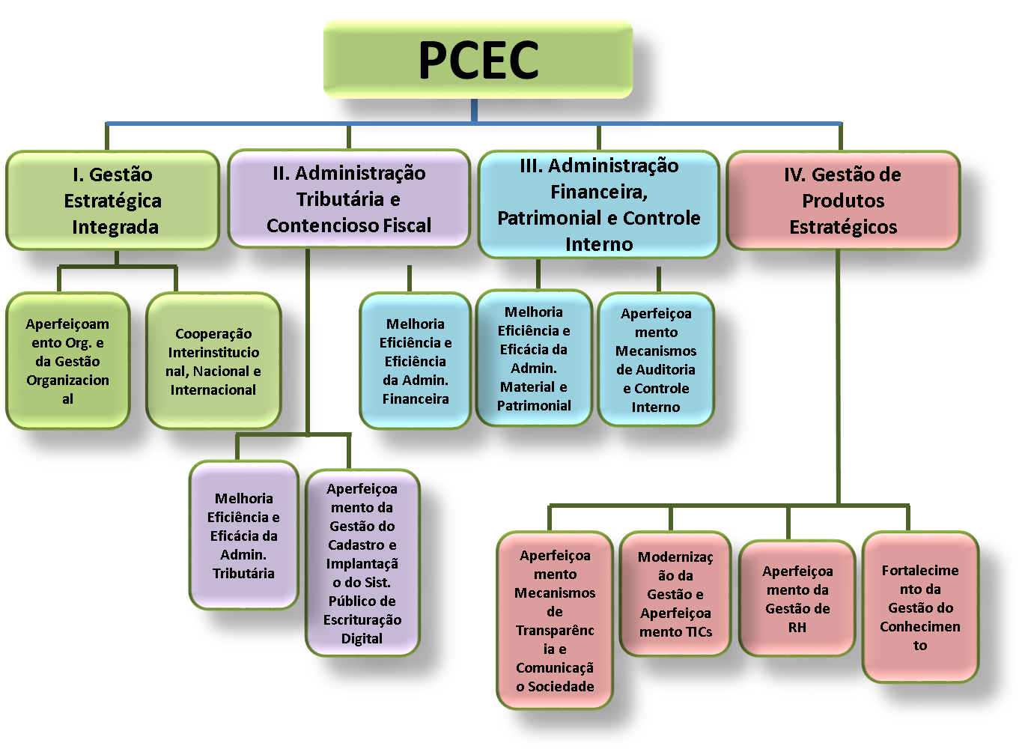
Encerrou com um vídeo para reflexão.

- Leitura da Ata e Encerramento da Reunião
Emanoel Moreira (Presidente da COGEF) agradeceu a presença de todos e o carinho e dedicação do Distrito Federal para a realização da 31ª Reunião da COGEF. Em seguida, informou que a próxima reunião da COGEF, (32ª Reunião Ordinária), será realizada em setembro de 2016, em Goiânia GO. A data será informada por e-mail posteriormente.
Ivan Martins de Siqueira-Chefe da Assessoria de Planejamento e Gestão da SEF-DF agradeceu a equipe do DF e o apoio para a realização do evento.

Emanoel Moreira (PA) agradeceu a acolhida da Equipe do DF e o apoio de todos os membros da COGEF e desejou excelentes resultados para a COGEF no futuro, ressaltou o esforço de Mona Lygia (PE) na condução dos trabalhos junto à coordenação do Grupo da COGEF.

